　　　２０１６．１．２９

上田・依田

２月号

２月の予定

*〈睦月の候〉*

中学校の分校は先日まで笛南中の生徒さんがサポー



ト学習を受けていましたが，退院を数日後に控えてい

るので安静にするということで終了しました。10日間

ほどでしたが英語，数学，国語を集中して学習するこ

とができました。

　　中学校の分校は今のところ誰も入級はしていませ

ん。けがや病気で入院する生徒がいないことはとて

も良いことですが、私たちにとっては少し寂しい気

がしています。本校では、いよいよ3年生の進路

に向けての挑戦が始まりました。私立高校の

推薦入試、公立前期入試等、立て続けに試験があ

ります。3年生の顔つきも引き締まってきたよう

な気がしています。自分の希望が叶えられるよう

がんばってほしいと思っています。

|  |
| --- |
| 分校入り口のはり絵 |

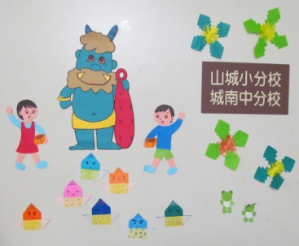

２月３日はご存じ「節分」です。

節分といえば「豆まき」ですね。一般的なまき方は

「鬼は外」といいながら玄関から外に２度まき、次

に「福は内」と２度いいながら家の中にまきます。

「鬼は外」「福は内」の口上は少なくとも室町時代

にはできていたようです。一般的にはこの後、自分

の年齢または年齢より一つ多く豆をたべたりします**。**

 